**Шаблоны WordPress для сайтов интернет-магазина и/или маркетплейса**



Royal Shop*[https://wp-templates.ru/wp-content/plugins/wp-favorite-posts/img/starts.png](https://wp-templates.ru/royal-shop/?wpfpaction=add&postid=11810)*

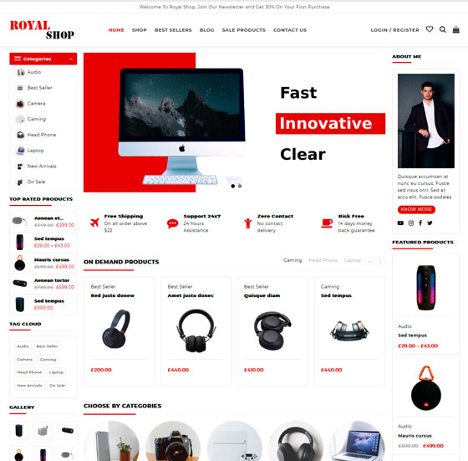

**Clean Commerce*[https://wp-templates.ru/wp-content/plugins/wp-favorite-posts/img/starts.png](https://wp-templates.ru/clean-commerce/?wpfpaction=add&postid=10809)***

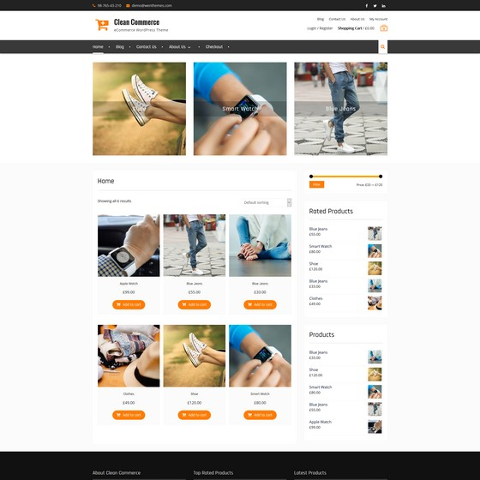

**Tromax*[https://wp-templates.ru/wp-content/plugins/wp-favorite-posts/img/starts.png](https://wp-templates.ru/tromax/?wpfpaction=add&postid=10416)***

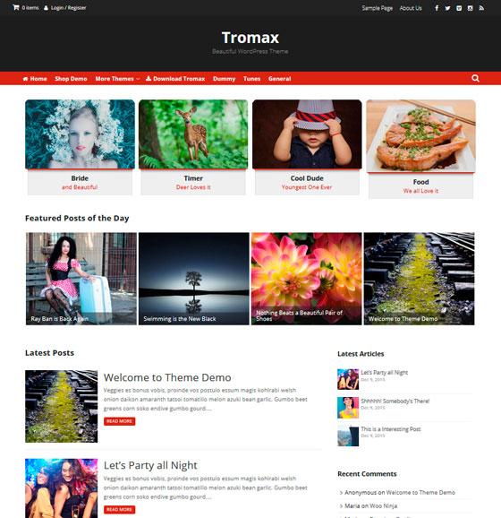

**Ocin Lite*[https://wp-templates.ru/wp-content/plugins/wp-favorite-posts/img/starts.png](https://wp-templates.ru/ocin-lite/?wpfpaction=add&postid=10174)***

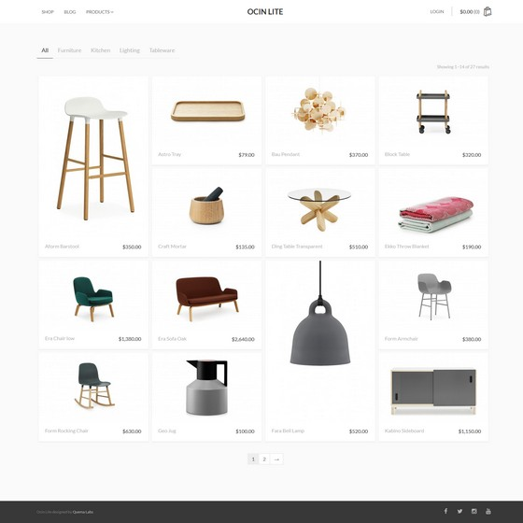

**i-craft*[https://wp-templates.ru/wp-content/plugins/wp-favorite-posts/img/starts.png](https://wp-templates.ru/i-craft/?wpfpaction=add&postid=10042)***

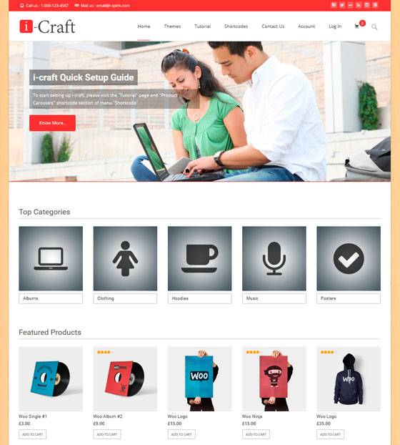

**eStore*[https://wp-templates.ru/wp-content/plugins/wp-favorite-posts/img/starts.png](https://wp-templates.ru/estore/?wpfpaction=add&postid=9892)***

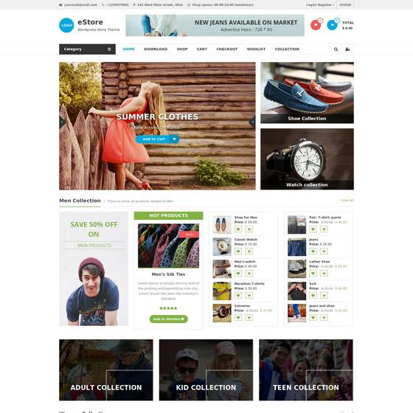

**WOObizness*[https://wp-templates.ru/wp-content/plugins/wp-favorite-posts/img/starts.png](https://wp-templates.ru/woobizness/?wpfpaction=add&postid=8954)***

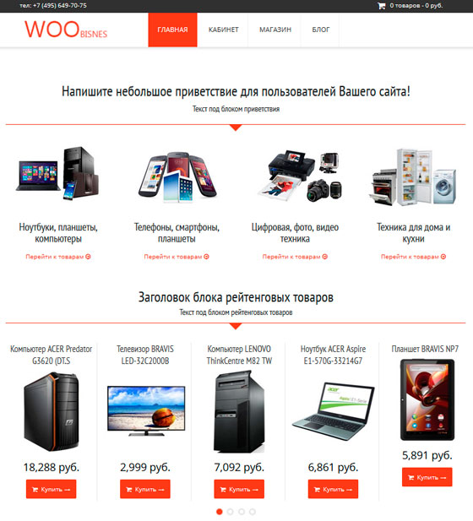

**Reviewgine Affiliate*[https://wp-templates.ru/wp-content/plugins/wp-favorite-posts/img/starts.png](https://wp-templates.ru/reviewgine-affiliate/?wpfpaction=add&postid=8372)***

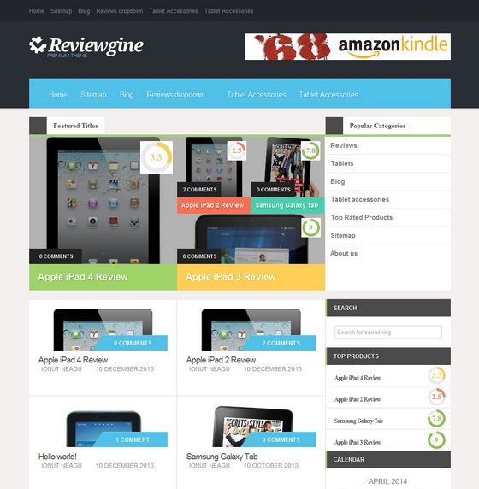

**Ureeka*[https://wp-templates.ru/wp-content/plugins/wp-favorite-posts/img/starts.png](https://wp-templates.ru/ureeka/?wpfpaction=add&postid=6436)***

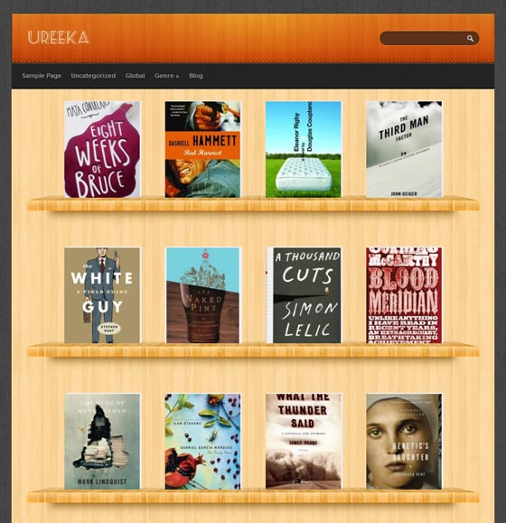

Шаблон для книжного магазина, имеет хороший тематический вид.

**Leto**

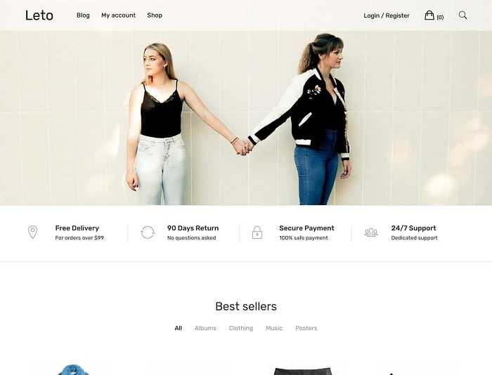

**TheShop**

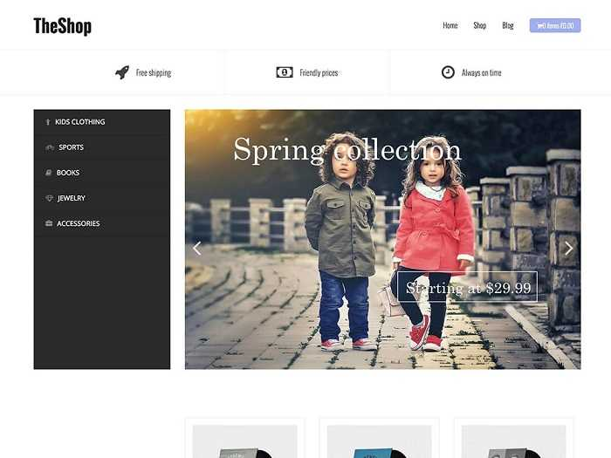

**Ecommerce Solution**

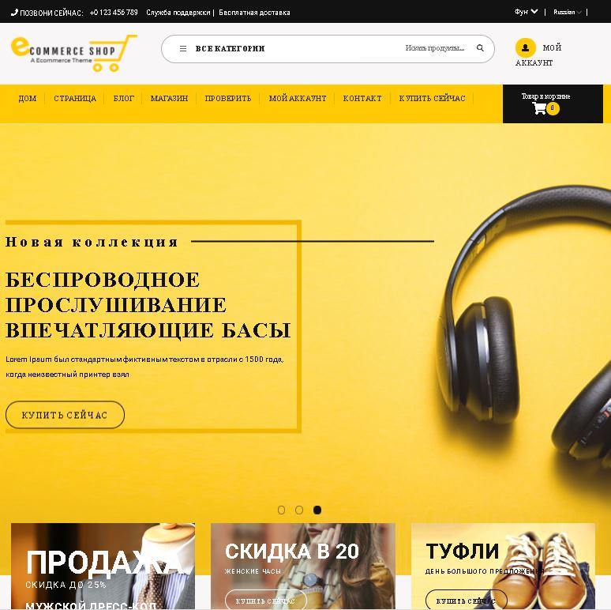

**eCommerce Star**

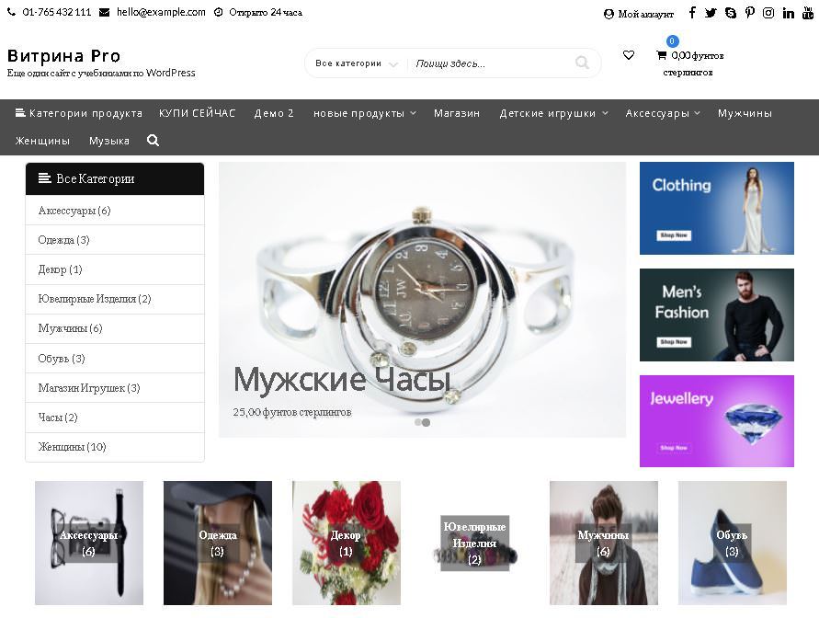

**Vantage**

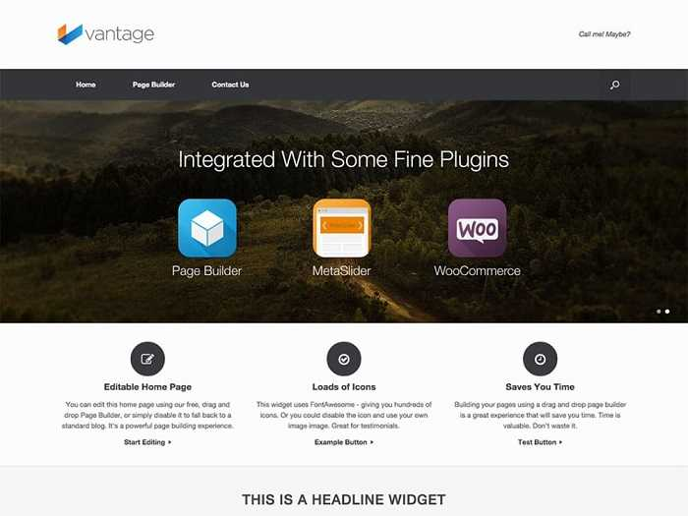

**Artificer**

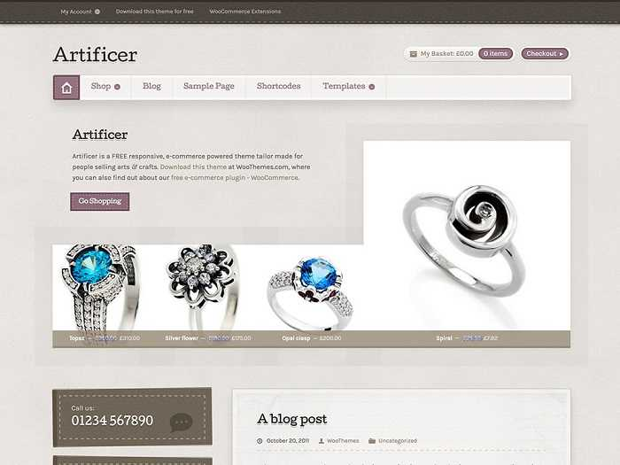

**RestImpo**

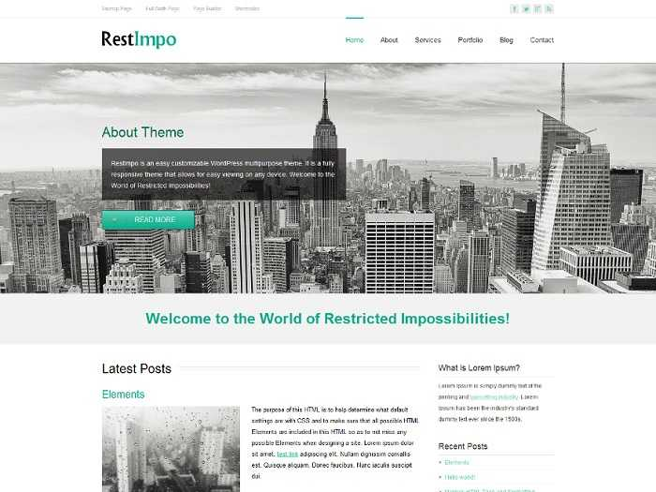

**SKT Biz**

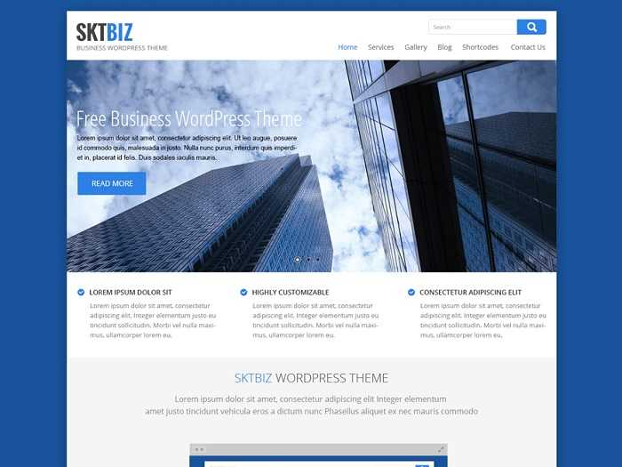

**Intuition**

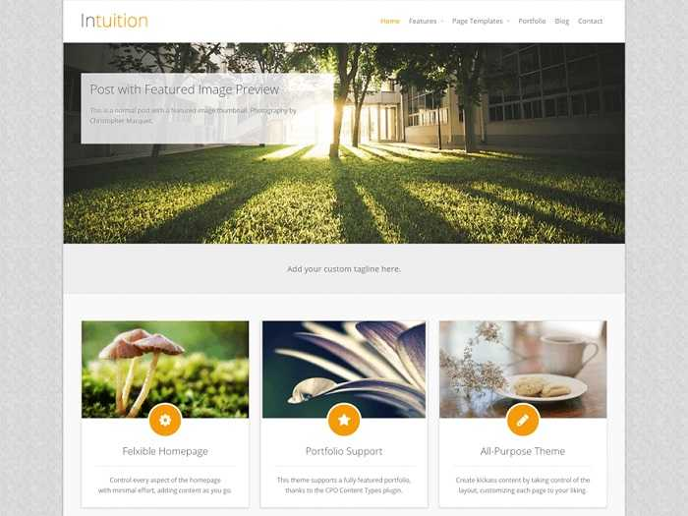

**AyoShop**

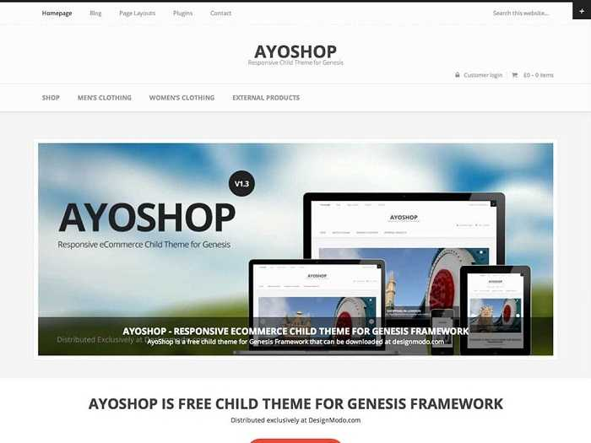

**EightStore Lite**

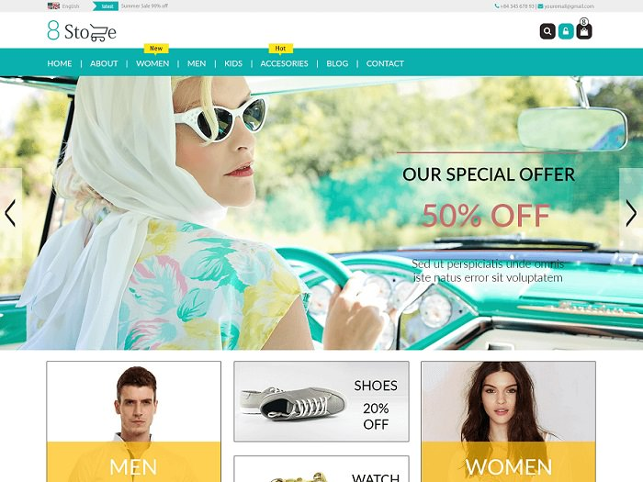

**Klasik**

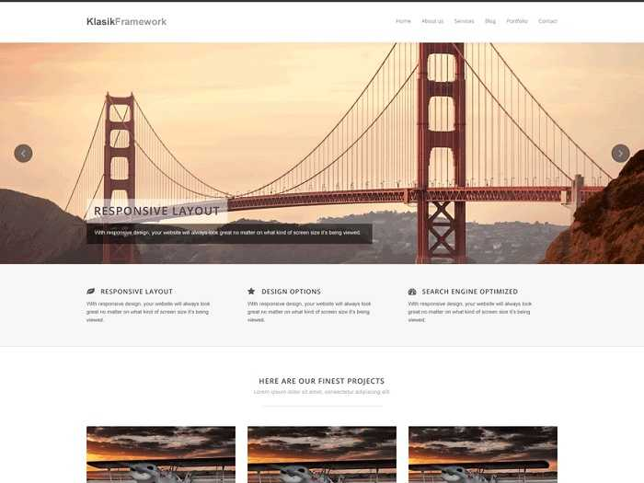

**Make**

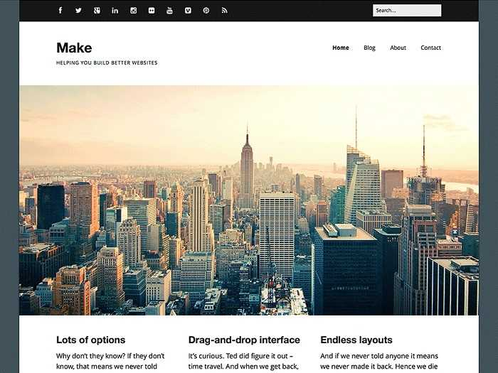

**NanoShop Lite**

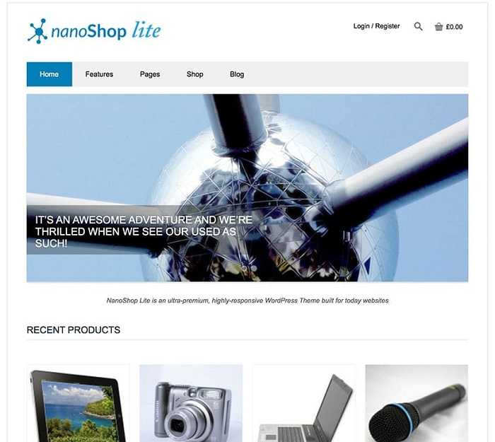

**AccessPress Store**

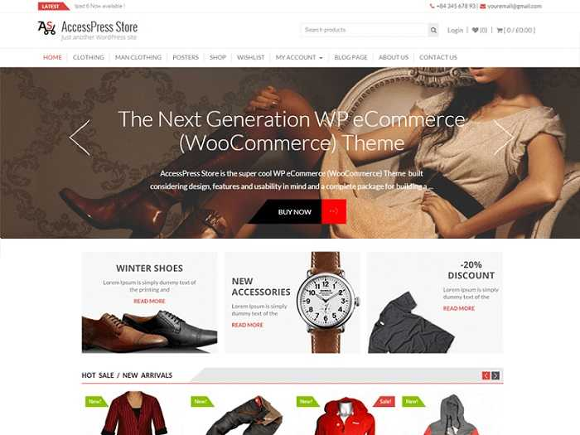

**SaleJunction**

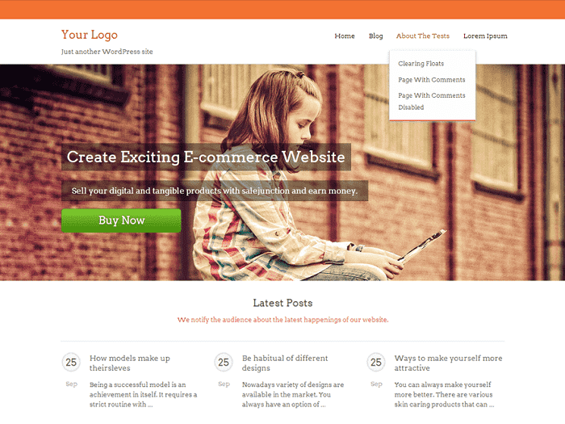

**Base WP**

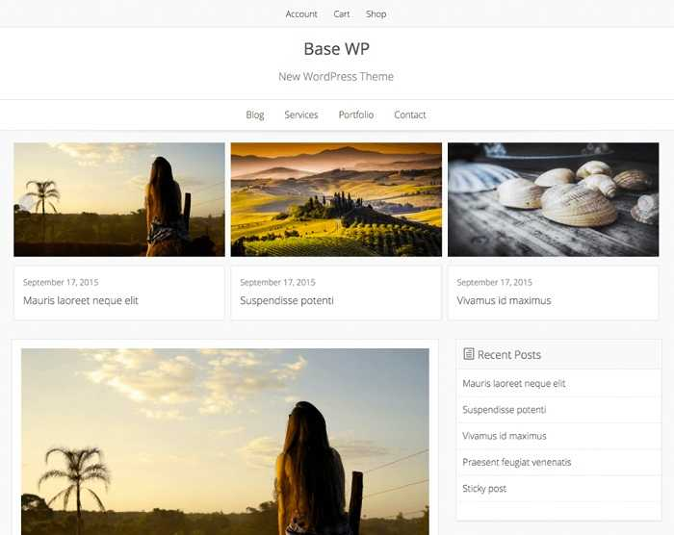

**Llorix One Lite**

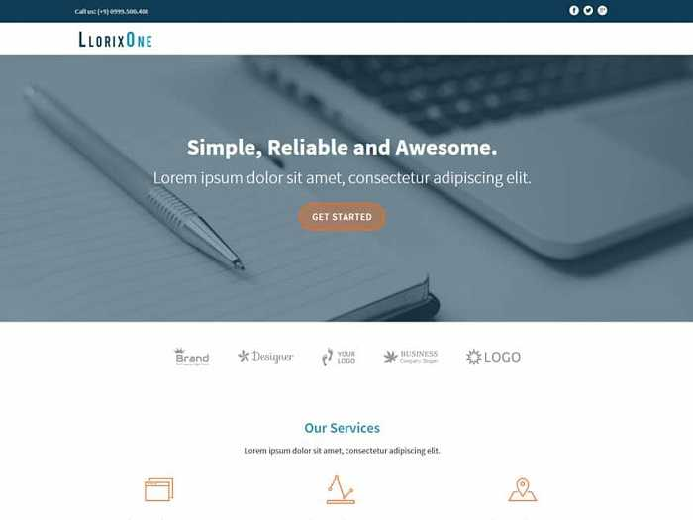

**Virtue**



**MaxStore**

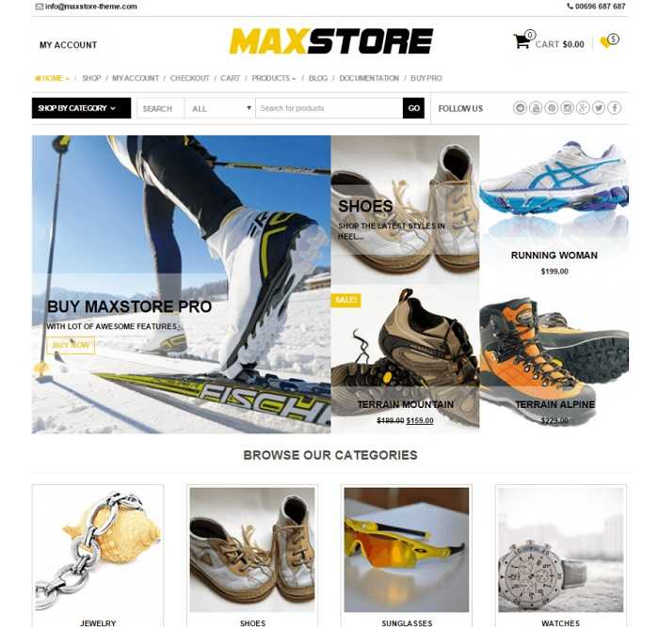

**Mesocolumn**

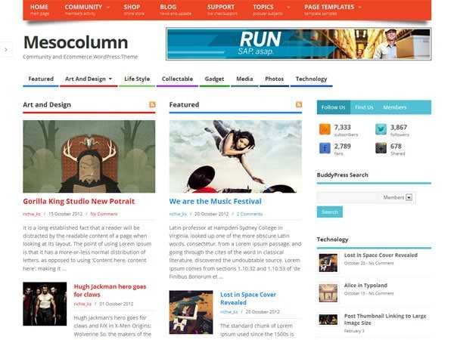

**eSell**

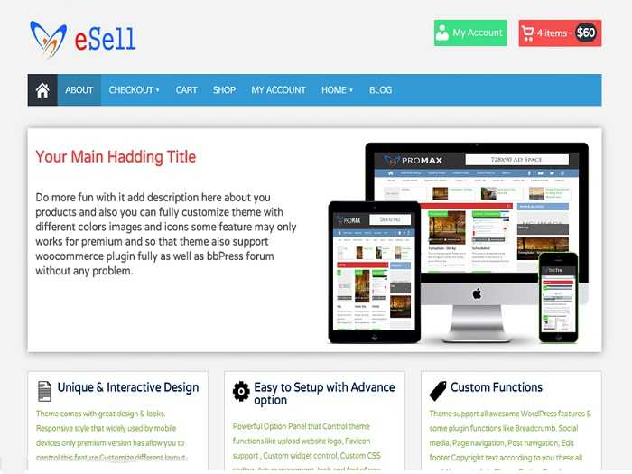

**Market**

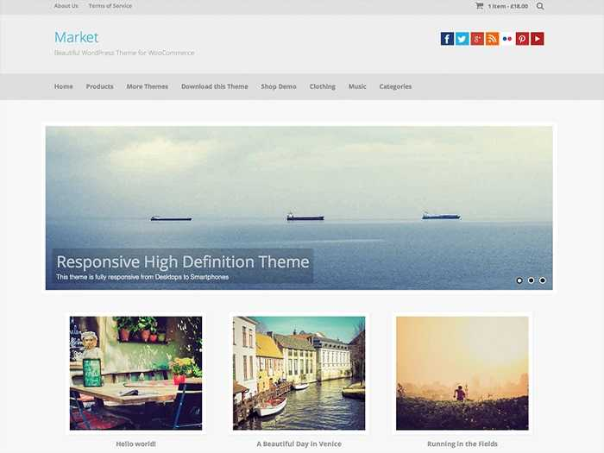

**Seller**

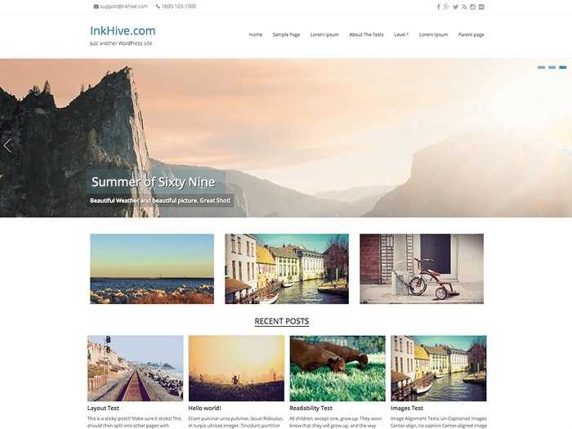

**Responsive**

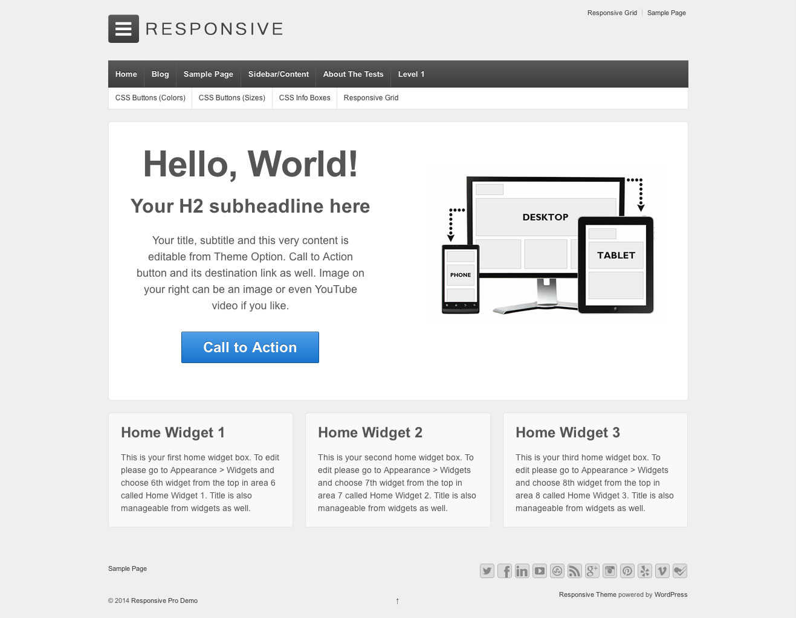

**Highwind**

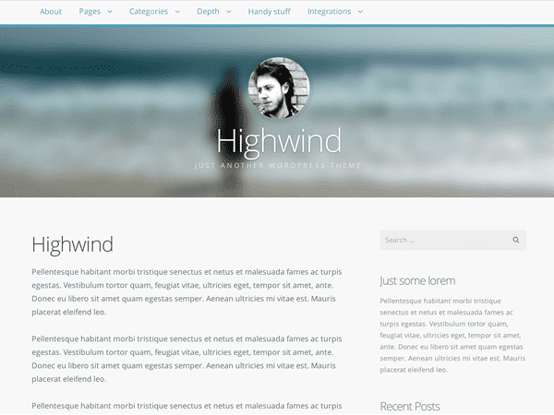

**SmartShop Lite**

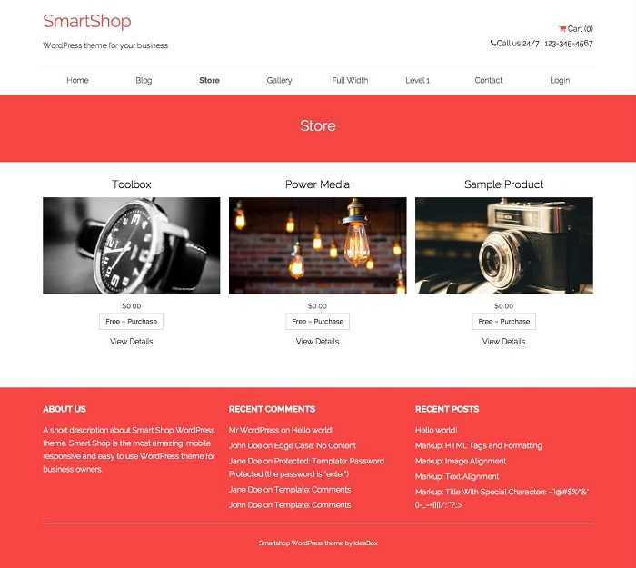

**WooShop Lite**

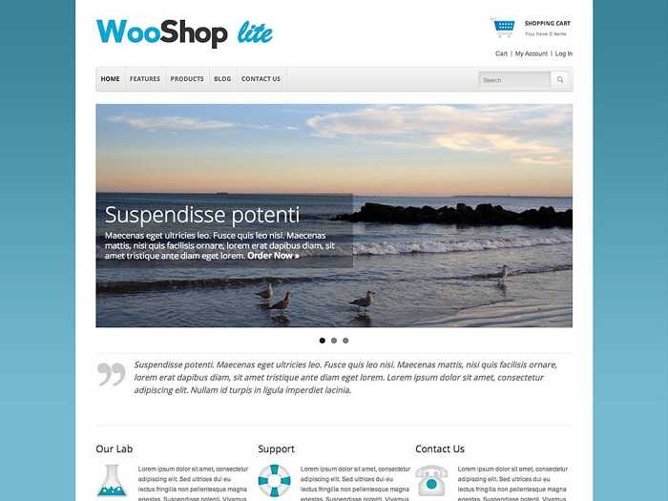

**Storefront**

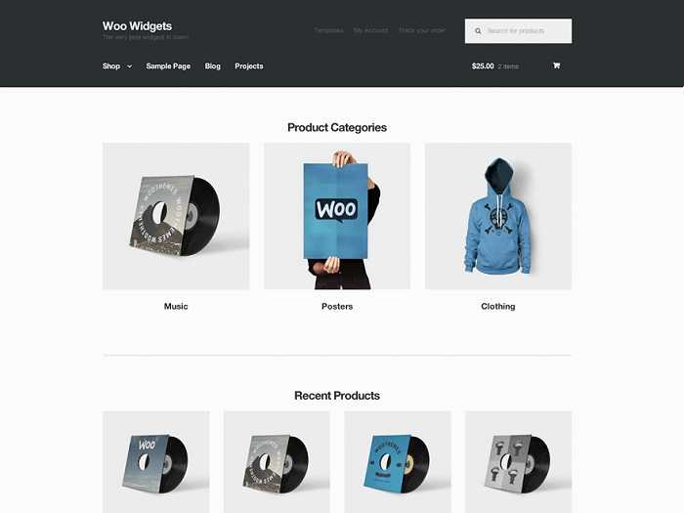

**Terrifico**



**ITEK**

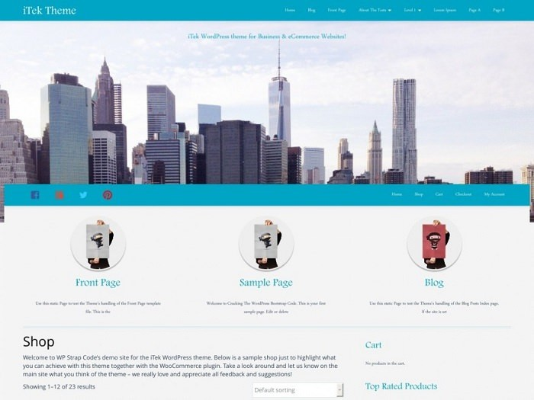

**i-Transform**

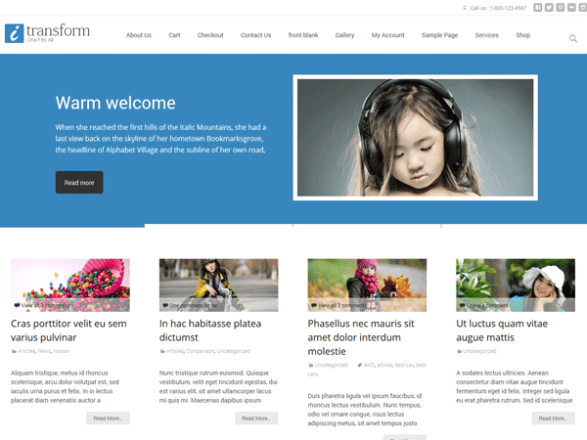

**Simpleo**

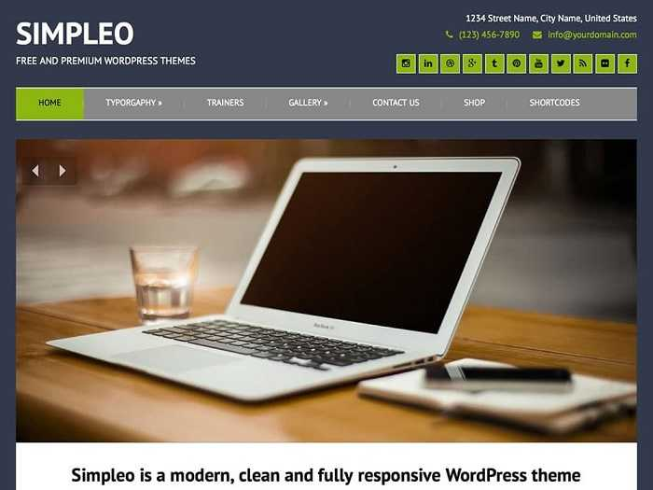

**Woostroid2**



**Jazzy**

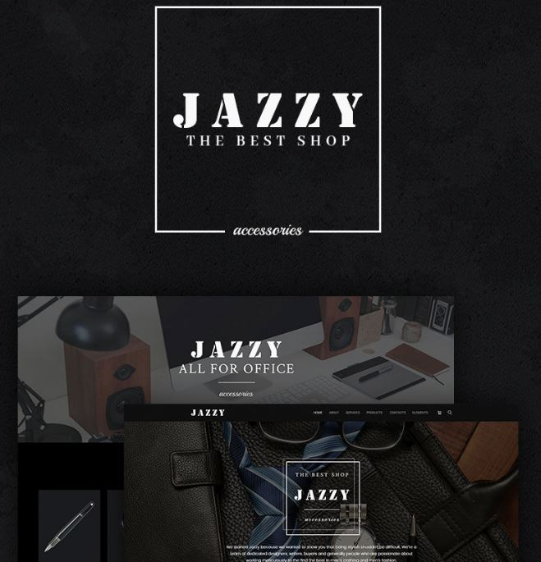

**Certionix**

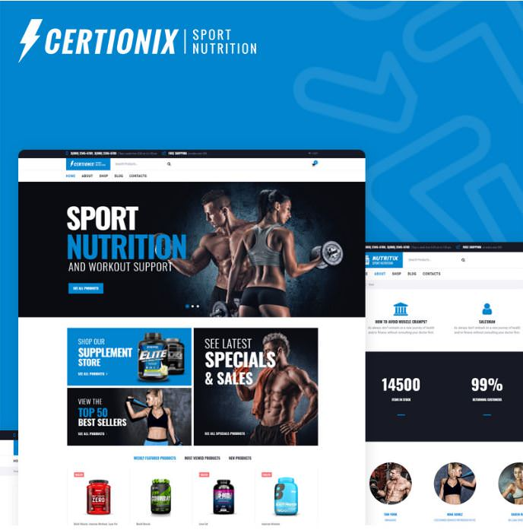

**Naturio**



**Elitario**

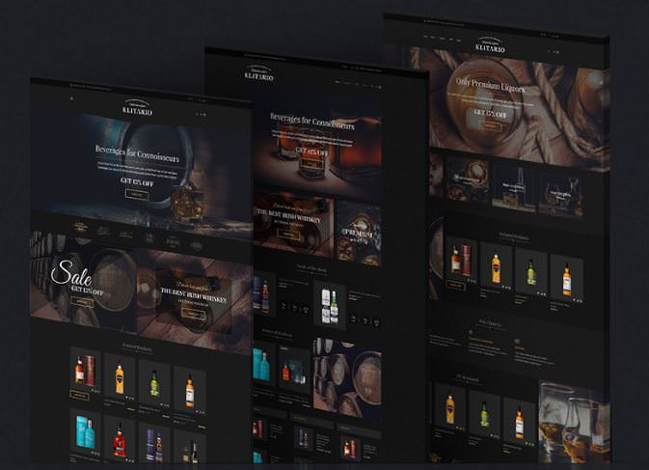

**Shop Starter**

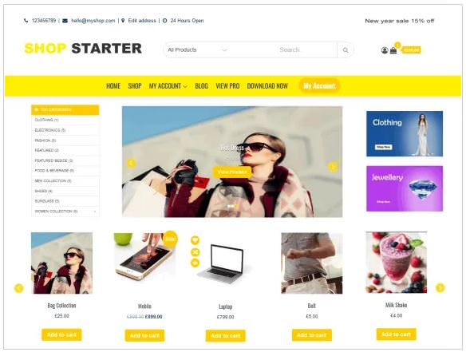

**Minima Shop**

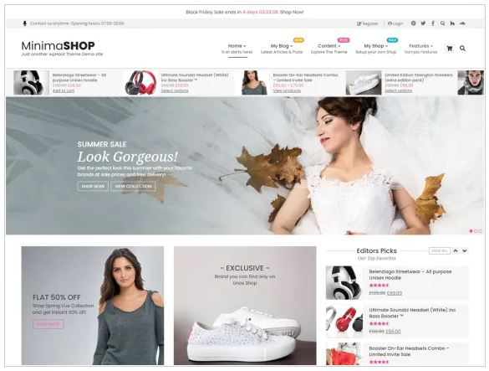

**Feminine Shop**

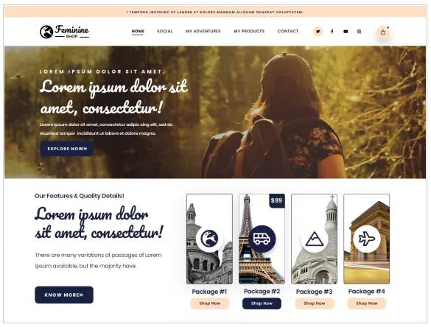

Есть еще и другие шаблоны